**Universidad Técnica Nacional**

Ingeniería Electrónica

IEL-122 Expresión Oral y Escrita

**Señales y sistemas**

**Comunicaciones eléctricas**

*Estudiante:*

Angie Marchena Mondell

*Profesor:*

Dionisia de los Ángeles Díaz Montano

Agosto 2020

# Tabla de contenidos

Tabla de contenidos 2

Introducción 3

Justificación 4

Objetivos 5

Objetivo general 5

Objetivos específicos 5

Marco teórico 6

Metodología 9

Desarrollo 10

Funciones discretas 10

Aplicaciones 10

Transformada $Z$ 11

Aplicación 12

Serie de Fourier 12

Transformada Fourier 12

Aplicaciones. 13

Analiza el comportamiento armónico de una señal. 14

Transformada de Laplace 14

Tipos de transformadas de Laplace. 15

Aplicación 16

Recomendaciones 17

Referencias 17

# Introducción

Un ingeniero tiene como principal tarea es, gracias a los conocimientos científicos y tecnológicos poder solucionar problemas de carácter técnico, y con la posibilidad de optimizar la solución, ya que esta debe cumplir estándares económicos y a su vez respetar las consideraciones legales, recursos disponibles y consideraciones ambientales; Por lo que para la correcta solución de los distintos problemas en el área de la ingeniería es necesario todos los fenómenos que está involucrado, para poder tener la suficiente información para poder diseñar una correcta solución y obtener los resultados que se desean.

Como sabemos las matemáticas se puede definir como el lenguaje universal ya que en cualquier parte del mundo puede entenderse las matemáticas, y es la única ciencia absoluta, ya que esta sirve para describir los problemas de una manera impresionante, y con un nivel de detalle simplemente incomparable.

El presente documento nos da una instrucción a las matemáticas avanzadas que se utilizan para tratar señales eléctricas, a su vez que podemos observar las aplicaciones de estas y en la ingeniería; Además veremos aplicaciones en la vida cotidiana de estas herramientas matemáticas para que sea de la comprensión de los lectores.

Estos conceptos nos permiten simplificar muchos fenómenos físicos en distintas áreas, como por ejemplo la óptica, mecánica, sismología, termodinámica y fenómenos electromagnéticos, pero hay muchas mas aplicaciones importantes, en cuanto a la electrónica que nos basamos podemos mencionar áreas:

* Telecomunicaciones
* Comunicaciones eléctricas
* Procesamiento de señales
* Control automático
* Circuitos eléctricos

Se enfocará este documento en el tratamiento de las señales en las comunicaciones eléctricas y las distintas herramientas matemáticas necesarias.

# Justificación

Desde el comienzo de la era digital es necesario el conocimiento de las señales, de todo tipo, sobre todo en el análisis de las comunicaciones eléctricas, comunicaciones que se dan entre distintos sistemas, como sabemos en la electrónica se usan términos muy abstractos de difícil comprensión a simple vista, se necesita de un gran estudio para poder entender distintas áreas de la electrónica, en especial en análisis de las señales eléctricas.

El área de señales y sistemas en una parte muy demandada en la actualidad porque su análisis de complicado y requiere estudios avanzados, principalmente porque se utiliza matemática avanzada para si correcto tratamiento; en esta rama entra la matemática más avanzada en la ingeniería electrónica, se trata las señales con métodos matemáticos de muy alto nivel, y además de que es necesario conocer análisis complejo, el análisis complejo en matemáticas implica realizar un estudio completo de funciones en variable compleja, por lo que es estrictamente necesario conocer sobre esta área.

Es de suma importancia para todo ingeniero en electrónica conocer este tema ya que implica un área muy grande que se trabaja arduamente, en especial en el área de las comunicaciones eléctricas que son la base de muchas áreas de la electrónica e ingeniería eléctrica como las telecomunicaciones, el control automático y procesamiento digital de señales, de igual manera las ramas más sencillas requieren el manejo de estas herramientas, como lo son el análisis de circuitos eléctricos, que se ven a inicios de carrera, para este análisis se requiere un cierto nivel de comprensión matemática de señales o como se conoce en esos niveles ondas.

Al prepararnos en la comprensión de las señales nos brinda una gran ventaja a todos los ingenieros ya que es muy complicada y no está para todos, cuyo correcto tratamiento puede alcanzar niveles muy altos de importancia ya que se pueden analizar señales provocadas por sismos y predecir su comportamiento, ondas generadas por radiografías o distintos aparatos de la medicina que pueden ayudar a salvar vidas, o lo más simple y común de la vida cotidiana como lo es el uso de aparatos electrónicos como celulares, sin esto no funcionarían.

# Objetivos

## **Objetivo general**

Comprender el comportamiento de las señales eléctricas en sistemas de comunicación eléctrica y cuál es su manera de analizarlas para complementar los estudios avanzados de la ingeniería electrónica.

## **Objetivos específicos**

* Determinar la importancia de analizar las señales eléctricas en redes de comunicaciones electrónicas para poder aplicarlo a mi carrera.
* Comprender los métodos matemáticos utilizados en el análisis de las señales eléctricas para facilitar una comprensión de las señales eléctricas.
* Identificar la aplicación al análisis de las señales eléctricas para lograr identificar las áreas que cubre este tema.

# Marco teórico

Para poder entender de mejor manera el análisis de señales eléctricas es muy importante definir varios conceptos importantes.

**Función:**

Una función matemática es en términos generales una maquina que transforma valores, de entrada, a otros de salida, puede entenderse con la siguiente imagen.

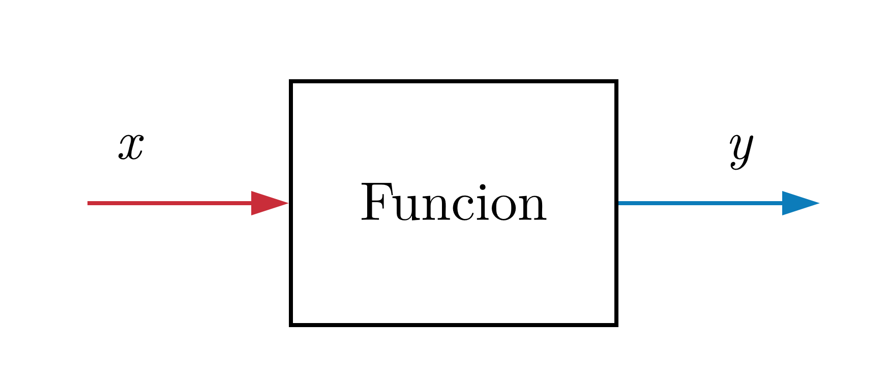

Figura 1: Función matemática.

Es muy importante conocer este término, porque todas las señales eléctricas se modelan o están representadas por funciones matemáticas.

**Señal:**

“Una señal es el resultado de la observación o medición de una cantidad física que varía con el tiempo, espacio o cualquier otra variable o variables independientes, y que lleva asociado un contenido semántico, es decir, un significado propio para la aplicación donde la señal se encuentre” (Alvarado, 2008).

Como se definió anteriormente un ejemplo puede ser las señales entrantes a un sismógrafo que describen el comportamiento del movimiento terrestre conocido como temblores.

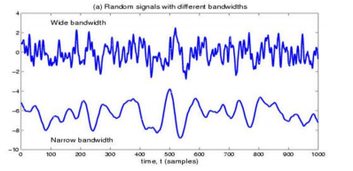

Figura 2: Representación de una señal

**Sistema:**

Un sistema se define como “una colección o conjunto de elementos interrelacionados que conforman un todo unificado” (Alvarado, 2008), que en si reciben alguna señal, de algún tipo y este la procesa para algún fin determinado y retorna otra señal la cual puede ser la misma o una modificada.

**Señales digitales y analógicas.**

* **Analógicas:** Son variables eléctricas que evolucionan en el tiempo en forma análoga a alguna variable física. Estas variables pueden presentarse en la forma de una corriente, una tensión, algún otro fenómeno físico o químico.
* **Digitales:** Son variables eléctricas con dos niveles bien diferenciados que se alternan en el tiempo transmitiendo información según un código previamente acordado, a diferencia de las analógicas estas presentan valores bien definidos en el tiempo.

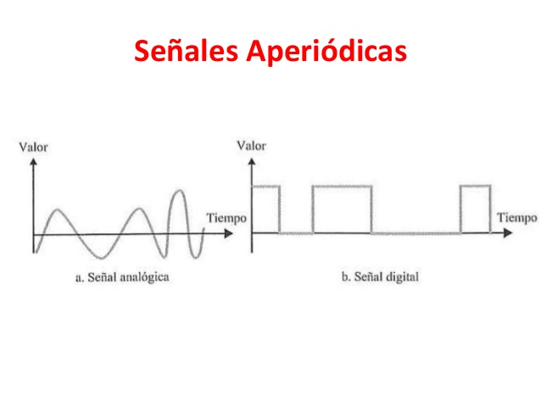

Figura 3: Tipos de señales.

**Periocidad de funciones**

Las funciones periódicas son aquellas que después de cierto tiempo se vuelven a comportar de la misma manera, como se muestra.

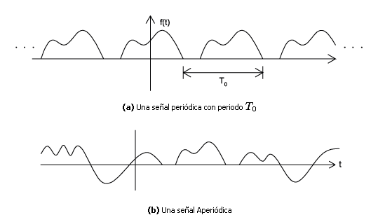

Figura 4: Señales periodicas.

**Comunicación eléctrica:**

Se considera una comunicación eléctrica el intercambio de señales entre sistemas, por medio de algún material o red eléctrica por ejemplo cables eléctricos, pero de igual manera una comunicación se puede dar por medio del aire, por ondas electromagnéticas.

# Metodología

El presente trabajo de investigación "análisis de señales y sistemas en la comunicación" se analiza mediante un estudio de diferentes técnicas de revisión.

Las fuentes primarias como de monográficas, páginas web, las fuentes secundarias son de bases de datos confiables. El trabajo sigue una secuencia ordenada y metodológica, el marco teórico es la base para realizar una investigación científica.

Se realizo una búsqueda en documentos académicos y libros más que todo.

Las técnicas e instrumentos que se utilizarán son ciertos tipos de investigaciones, artículos de revista y demás documentos que aporten a la búsqueda y análisis señales eléctricas utilizado como instrumento las comunicaciones eléctricas en la actualidad. Asimismo, se recopilarán documentos acerca de los métodos matemáticos a utilizar para completa el objetivo de la investigación. De esta manera, se espera obtener una gran variedad de información y así poder obtener una conclusión sustentada y objetiva acerca del tema desarrollado.

# Desarrollo

El procesamiento de las señales eléctricas es de suma importancia porque en la mayoría de los casos son difíciles de analizar en su forma natural, y se opta por realizar una transformación para poder entender mejor su comportamiento, por lo que se realizó el estudio a profundidad de cómo se analizan estas y cuales aplicaciones tienen.

## **Funciones discretas**

Es la función que está definida por un conjunto numerable, es aquella que se considera por tener una secuencia definida de valores enteros *n*. Esta representa su función sobre el eje de las abscisas, sólo existirá valores de ordenadas en casos aislados.

En el caso de las ordenadas no habrá restricción y los números presentes serán continuos.

Una función discreta no debe confundirse con una función discontinua, puesto que estas funciones discontinuas corresponden a funciones reales.

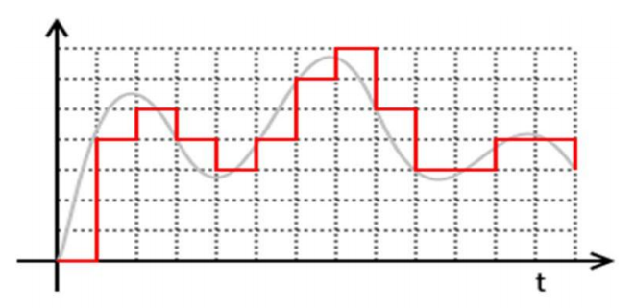

Figura 5: Ejemplo de señal discreta

### **Aplicaciones**

Se ven comúnmente en ramas de matemáticas discreta y teoría de comunicación, debido al manejo de datos recibido por ellas mismas. Por ejemplo, las funciones de distribución de variable discreta son muy evidente en ejemplos de funciones discretas.

Un ejemplo viene dado por las señales que se utilizan en los dispositivos digitales, por ejemplo los celulares, estos dispositivos manejan señales discretas, porque se necesitan saber los valores exactos de las señales en determinado tiempo.

## **Transformada $Z$**

Comúnmente se usa para trasladar señales en el dominio del tipo discreto al dominio de frecuencia. La transformada $Z$ presenta un rol semejante a la transformada de Laplace ya que llevan el dominio en tiempo continuo. Ella abre métodos o rumbos para la solución de problemas y la estructura de aplicaciones en el dominio discreto.

$$Z\left\{x\left(t\right)\right\}=\sum_{n=-∞}^{∞}{x(n)z^{-n}}$$

Sistema casual: Es un sistema que responde a la dualidad. Ella será casual cuando dependa del valor de entrada correspondiente a dicho valor. También es llamada no anticipativo ya que no anticipa futuros valores entrantes.

$$y\left(t\right)=x(t-t_{0})$$

Sistema no-casual: Es aquel que no depende de la dualidad, en otras palabras, es un sistema espontáneo.

$$y\left(t\right)=x(t+t_{0})$$

Propiedades de la Trasformada $Z$

* Linealidad
* Desplazamiento
* Convolución
* Secuencias conjugadas

### **Aplicación**

Un ejemplo muy importante y de alta importancia es en el tratamiento de señales acústicas, almacenamiento y transmisión eficiente de estas, en esta área entran señales ultrasónicas las cuales sirven para la elaboración de imágenes médicas.

## **Serie de Fourier**

Podemos definir que es una herramienta matemática que nos favorece la información de una función mediante la transformación de la función determinada. Por consiguiente, hace referencia a la serie de Fourier. La idea intrínseca se puede aproximar por medio de funciones sinusoidales, generalmente periódicas. De forma que entre más concurrente sea la onda simple, más peso tendré la función original determinada.

Las series de Fourier son útiles en el estudio de las funciones ya que se adquiere información contenida de una señal en el dominio de tiempo, sin embargo, no aparecen con la misma frecuencia. La serie de Fourier nos ayuda a conocer por medio de la trigonométrica el comportamiento de los datos, entre más grande sea la cantidad de datos mayor será la estimación de los datos realizados.

Seguidamente debemos mencionar que una función periódica cumple $f\left(t\right)=f\left(t+T\right)$ donde *T* es la constante de la igualdad y el periodo, llamaremos ciclo a la frecuencia de la función que abarca un tiempo en un período. La frecuencia la definimos como $fr=\frac{1}{T}$.

Pará poder utilizar la serie de Fourier, demos comprender cada uno de los términos. Por ende, iniciamos por decir *N* es el número de muestras observadas, *n* indica la frecuencia que se quiere analizar $f(x_{n})$ se refiere a muestra tomada en el instante *Xn*.

## **Transformada Fourier**

La Trasformada de Fourier posibilita la trasformación de una función en dominio del tiempo a una función del dominio de frecuencia. De la siguiente manera

$$F\left\{x\left(t\right)\right\}=\int_{-∞}^{∞}{x\left(t\right)e^{-jωt}dt}$$

Hay que tener en cuenta para poder interpretar la integral, debemos usar el valor principal de Cauchy y aseguramos que exista para toda $ω$ en las funciones.

$$\int_{-∞}^{∞}{x\left(t\right)dt}$$

Antes de aplicar el cálculo debemos tomar nota.

El Escalón Unitario del tiempo continuo será representado por la función $u\left(t\right)$ Para la verificación y experimentación de los conceptos vertidos en las expresiones matemáticas, se utilizará la nomenclatura de Mathcad.

Propiedades de la Trasformada de Fourier (explicar)

* La separabilidad
* Linealidad
* Traslación
* Simetría
* Rotación
* Valor promedio

### **Aplicaciones.**

La Trasformada de Fourier, sirve para analizar frecuencias de señales, para determinar cómo cambia la amplitud y las fases de las señales senoidales cuando pasan por un sistema lineal o tiempo. La Trasformada Fourier puede llegar a generar una onda de corriente o voltaje eléctrico usando el medio de superposición.

Una explicación más básica de su utilidad es la siguiente:



Figura 6: Separador de verduras

Imaginemos una sopa de verduras, la cual tiene cuerca cantidad de verduras procesadas como se ve en la figura 5, a simple vista es difícil su tratamiento porque no sabemos sus componentes, pero con la ayuda de un *separador de verduras* podemos llegar a saber sus componentes básicas; Esto hace la transformada de Fourier, transforma la señal entrante, en este ejemplo las verduras, y la transforma en algo conocido que serian sus principales componentes.

### **Analiza el comportamiento armónico de una señal.**

Colabora en la resolución de problemas, como ecuaciones diferenciales y en derivadas, serán resueltas en forma de serie de Fourier.

La Trasformada la podemos observar en el campo electromagnético, en procedimientos de señales de audio e imagen y en los campos médicos.

En la comunicación son utilizadas para la transmisión de señales para emitir información, para el diseño de sistemas para la distorsión de las señales de los sistemas transmisión, de igual forma para los supresores y cancelado res de ecos la línea telefónica.

## **Transformada de Laplace**

La Trasformada es un método o herramienta de gran alcance que se basa para las soluciones en problemas de ecuaciones diferenciales lineales algebraicos, Laplace trasforma una ecuación diferencial difícil a una ecuación algebraica simple, esto ayuda a que el resultado sea obtenido fácilmente.

La Trasformada de Laplace se define como:

$$L\left\{x\left(t\right)\right\}=\int_{-∞}^{∞}{x\left(t\right)e^{-st}dt}$$

Como dominio temporal t al dominio complejo s, donde $X\left(s\right)$ es la llamada “*transformada* de Laplace de $x\left(t\right)$”.

Propiedades de Laplace

* Linealidad
* Derivación
* Integración
* Dualidad
* Desplazamiento de la frecuencia
* Desplazamiento temporal
* Desplazamiento potencia *n*-esima
* Convocación

## **Tipos de transformadas de Laplace.**

Transformada de Laplace bilateral: es una señal continua de función analítica en un dominio dado $x\left(t\right)$ tal como

$$L\left\{x\left(t\right)\right\}=\int_{-∞}^{∞}{x\left(t\right)e^{-st}dt}$$

Transformada de Laplace unilateral: Es una señal analítica continua en un dominio dado, que se denomina región de convergencia. Hay que tener en cuenta para que la transformada de Laplace con verja es necesario que la transformada de Fourier converja, por lo tanto, Laplace tendrá un valor para *s* para los cuales la transformada va a converger.

Sea $x\left(t\right)$ una señal continua, donde s es una variable compleja, tal que se define la transformada de Laplace unilateral de x(t) como:

$$L\left\{x\left(t\right)\right\}=\int_{0}^{∞}{x\left(t\right)e^{-st}dt}$$

### **Aplicación**

En el área de análisis de circuitos eléctricos normalmente se trabaja con matemáticas muy pesadas, con mucha cantidad de números, o bien con operaciones complicadas, como son las ecuaciones diferenciales.

Esta herramienta nos permite resolver ecuaciones diferenciales de manera más sencilla, por lo general esto se utiliza en comunicaciones entre circuitos los cuales tienen entradas se $ñ$ ales y salidas más complejas.

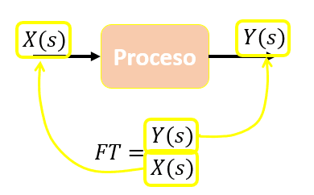

Figura 7: Función de transferencia

En la figura 7 se muestra un sistema que realiza un cierto proceso a la señal entrante, con ayuda de la transformada de Laplace podemos obtener una función de transferencia.

La función de transferencia nos indica la relación que existe entre la entrada y la salida, por ejemplo un amplificador, podemos ver si una señal es amplificada o no y su relación de amplificación, por ejemplo en sistemas de sonido convencionales.

# Recomendaciones

1. Para el desarrollo del tema es importante tener conocimientos avanzados en el área de las matemáticas debido a la complejidad de las fórmulas.
2. En el estudio de las señales eléctricas es importante tener conocimientos básicos en electrónica debido a la terminología utilizada.
3. En las aplicaciones de los métodos de análisis es importante recalcar que hay más casos en los cuales se pueden aplicar, pero no se dio énfasis por la delimitación del tema
4. Se concluye que para la carrera de ingeniería en electrónica este tema es de suma importancia.

# Referencias

P. Alvarado. Señales y Sistemas. Fundamentos Matemáticos. Centro de Desarrollo de Material Bibliográfico, Instituto Tecnológico de Costa Rica, 2008.

A. Oppenheim, A. Willsky y S. H. Nawab. Senales y Sistemas. Prentice Hall, 2da edición, 1998.

C. K. Alexander and M. N. O. Sadiku, Fundamentos de Circuitos Eléctricos, 5ta ed. New York: McGraw Hill.

R. C. Dorf and J. A. Svoboda, Circuitos Eléctricos, 8va ed. México: Alfa Omega, 2011.